Внеклассное мероприятие.
«Путешествие по Европе».
Авторы: Солодунова И.В., учитель истории и обществознания
Петрова Н.Н., учитель русского языка и литературы.
Участники: обучающиеся 5-7 классов
Организаторы: учителя истории, учителя русского языка и литературы, учителя иностранных языков, одинадцатиклассники-консультанты.
Техническая поддержка: презентация этап «История» выполнена в программе Microsoft Office PowerPoint 2007
Форма проведения: этапная командная игра
Цель мероприятия: расширить исторические, литературоведческие, культурологические представления обучающихся о странах Европы.
Задачи мероприятия: углубление знаний обучающихся о многообразии европейских стран; развитие у обучающихся познавательной и интеллектуальной активности, сообразительность; воспитание толерантности, коммуникативности, умения работать в команде, интереса к учебным предметам
Ход мероприятия
- Проведение линейки.
Знакомство с командами: команды 5 – 7 классов, состоят из 4х – 5ти человек, должен быть выбран капитан команды.
Объяснение правил игры: команды получают путевые листы с порядком прохождения этапов. На каждый этап дается определенное количество времени - не больше 5-7 минут. На этапе должны находится одновременно все команды параллельных классов.
Раздача путевых листов.
- Основная игра
- Этап «Литературное наследие»
Ответьте на вопросы. Каждый правильный ответ оценивается в один балл. Максимум - 17баллов
- В кого превратился Великан-Людоед из сказки Ш.Перро?
- Кто попросил летчика нарисовать барашка? Назвать героя, автора произведения, страну создания.
- Кто из литературных героев 28 лет провел на необитаемом острове? Назовите героя, автора произведения, страну создания.
- Поляки называют ее Ведзина, чехи – Езинка, словаки – Еже Баба. А как называем ее мы?
- Какой английский писатель придумал хоббитов? Указать автора, произведение.
- Какому немецкому писателю принадлежат сказки «Маленький Мук», «Холодное сердце», «Калиф-аист», «Карлик Нос»?
- Как звали братьев Гримм?
- Памятник какому сказочному герою стоит в итальянском городе Коллоди?
- 17 лет он преподавал в младших классах, сочинял сказки вместе с учениками, ныне его сказки включены в итальянские учебники . назовите писателя, его самую известную сказку.
ПОДСКАЗКА
- В кого превратился Великан-Людоед из сказки Ш.Перро? (лев, мышь)
- Кто попросил летчика нарисовать барашка? Назвать героя, автора произведения, страну создания. (Фер, А.де Сент-Экзюпери, «Маленький принц», Франция)
- Кто из литературных героев 28 лет провел на необитаемом острове? Назовите героя, автора произведения, страну создания. (Р.Крузо, Д.Дефо «Приключения Робинзона Крузо», Англия)
- Поляки называют ее Ведзина, чехи – Езинка, словаки – Еже Баба. А как называем ее мы? (Баба- Яга)
- Какой английский писатель придумал хоббитов? Указать автора, произведение. Джон Толкиен «Волшебная стана хоббитов»)
- Какому немецкому писателю принадлежат сказки «Маленький Мук», «Холодное сердце», «Калиф-аист», «Карлик Нос»? (В. Гауф)
- Как звали братьев Гримм? (Якоб, Вильгельм)
- Памятник какому сказочному герою стоит в итальянском городе Коллоди? (Пиноккио, «Деревянный человечек»)
- 17 лет он преподавал в младших классах, сочинял сказки вместе с учениками, ныне его сказки включены в итальянские учебники . Назовите писателя, его самую известную сказку. (Дж.Родари «Приключения Чиполлино»
- Этап «Добрые слова – каждому понятны!»
Команды должны по очереди (по кругу) называть вежливые слова на иностранных языках.
Соревнование длиться 5 кругов. Оценка: ответы все 5 кругов – 5 и так по убывающей.
Примечание: на данном этапе лучше всего назначить в жюри учителя иностранного языка.
- Этап «Достопримечательности»
Команды должны за три минуты сложить пирамиду достопримечательностей. За каждое совпадение – 1 б.
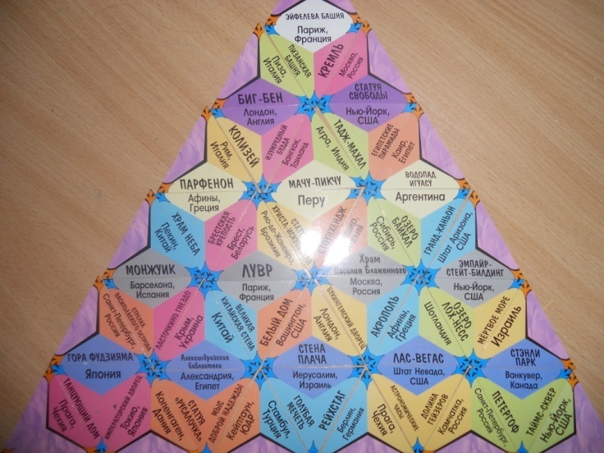
- Этап «История»
Определить страну по трем историческим подсказкам (Италия, Греция, Англия). Максимум 3 балла. Количество заработанных баллов уменьшается, с каждой открытой подсказкой (1 подсказка – 3 балла, 2 подсказки – 2 балла, 3 подсказки – 1 балл)
Показывается презентация:
Слайд 2: фотография Б. Муссолини, иллюстрация «Триумфальный въезд императора», карта «Италия» (ИТАЛИЯ)
Слайд 3: иллюстрация «Древние греки», амфора, фотография греческого театра. (ГРЕЦИЯ)
Слайд 4: иллюстрация «Война Алой и Белой Роз», портрет «Ричард Львиное Сердце», фотография Елизаветы Второй. (АНГЛИЯ)

- Объявление результатов игры
Сдача путевых листов. Подведение итогов. Награждение:1,2,3 места за наибольшее количество набранных баллов во всей игре; 4 – призера- команды, набравшие наибольшее количество баллов в одном из этапов.

